
Visita guidata, CON APERTURA STRAORDINARIA, alle

Catacombe di COMMODILLA
Sabato 7 novembre - ore 10:30
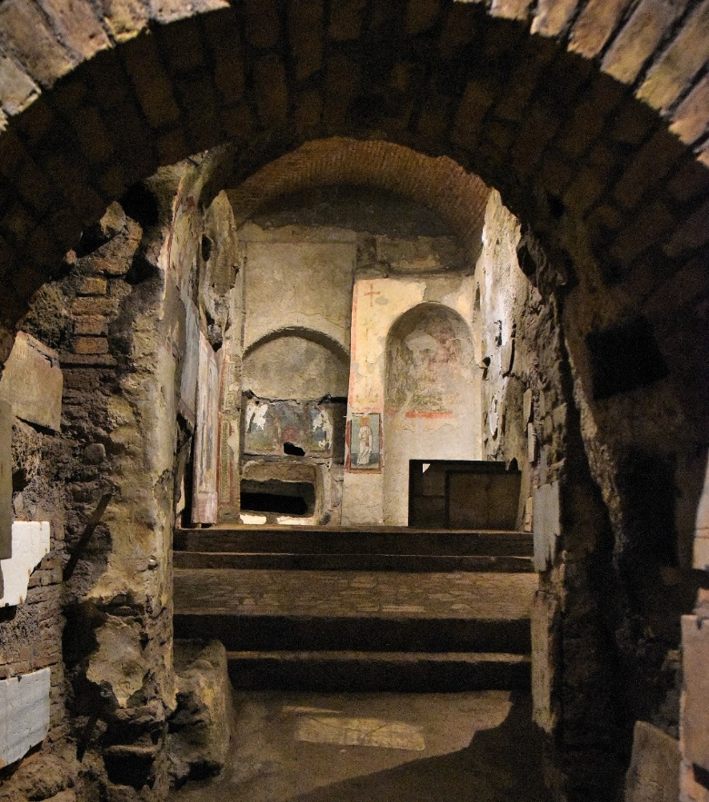
Vivi con AIDA un’esperienza rara e speciale. Scenderemo nel cuore della Roma Cristiana con un permesso speciale che ci condurrà alla scoperta delle Catacombe di Commodilla, dove ammirare le splendide opere d'arte sopravvissute per secoli. Queste camere sotterranee offrono un'esperienza unica e coinvolgente, che ti permette di fare un salto indietro nel tempo e di assistere all'importanza storica e culturale del primo cristianesimo.
Le Catacombe di Commodilla sono un antico sito di sepoltura sotterraneo che risale al IV secolo. Le catacombe comprendono tre livelli di tunnel sotterranei e si ritiene che siano il luogo di riposo di oltre 50.000 primi cristiani. All'interno, i visitatori possono esplorare un labirinto di stretti passaggi e camere funerarie splendidamente decorate con affreschi e incisioni. Tra gli affreschi più famosi delle Catacombe di Commodilla ci sono l'Adorazione dei Magi, il Buon Pastore e l'Ultima Cena.
Quota unica: €10.
La quota comprende il biglietto d’ingresso, la prenotazione obbligatoria per i gruppi e l’apertura straordinaria.
La prenotazione potrà essere effettuata presso:
Martino Nicoletti - m.nicoletti@almaviva.it
Questo comunicato è presente all’indirizzo http://www.aida-gruppoalmaviva.it

